透明电动机模型
天威系列透明电机教学演示模型，是传统教具产品，在多年生产基础上不断改进探索，并参考国外先进工艺技术，采用高精度加工工艺克服了透明有机玻璃具有热塑性、容易变形及机械强度差的特点，全部实现了模具加工、一次成型。使整台模型透明直观、玲珑精致、形象逼真，并且能够通电转动演示。重点突出了“透明、演示”这一特殊的教学要求。在设计产品的同时，公司注重以理论为依据，以演示为目的。系列电机与变压器模型外形，采用实物同等形状，多种有机彩色配套，内部结构均按有关电机原理制作，极力追求模型的层次性、透视性，正确反映教学原理，力求达到更好的教学目的和效果。
序号 | 名称 | 规格
1 | 三相绕线式异步电动机模型 | 260×180×220（mm）
2 | 三相鼠笼式电动机模型 | 280×200×230（mm）
3 | 单相异步鼠笼式电动机模型 | 280×200×230（mm）
4 | 直流伺服电动机模型 | 350×220×230（mm）
5 | 单相异步电动机原理演示仪 | 350×220×230（mm）
6 | 三相同步电动机模型 | 220×160×230（mm）
7 | X165MM三相步进电动机模型 | 320×220×270（mm）
8 | 直流发电机模型 | 350×320×260（mm）
9 | 三相交流发电机模型 | 350×320×260（mm）
10 | 矿用防爆电动机模型 | 280×200×230（mm）
11 | 160型永磁发电机模型 | 350×320×260（mm）
12 | 直流电动机模型 | 350×220×250（mm）
13 | 三相异步深槽鼠笼式电动机模型 | 260×200×230（mm）
14 | 三相异步双槽鼠笼式电动机模型 | 260×200×230（mm）
15 | 旋转磁场的产生和变速模型 | 230×200×230（mm）
16 | 硅整流发电机模型 | 350×320×260（mm）
17 | 三相电流和旋转磁场演示仪 | 230×200×260（mm）
18 | 单相调速电动机模型 | 320×230×230（mm）
19 | 转子供电交流同步电动机模型 | 260×200×230（mm）
20 | 杯形转子交流服侍电动机模型 | 260×220×230（mm）
21 | 自整角电动机模型（发射机） | 320×220×230（mm）
22 | 自整角电动机模型（接收机） | 320×220×260（mm）
23 | 三相变压器模型 | 700×500×700（mm）
24 | 三相凸极电动机模型 | 280×200×230（mm）
25 | 直流永磁电动机模型 | 350×200×230（mm）

1、制造工艺：透明电动机模型采用模具加工，一次成型，利用高精度加工工艺克服透明有机玻璃具有热塑性、容易变形及机械强度差的特点。
2、模型材料：风罩、端盖、机座及外壳均采用耐高温透明有机玻璃，风扇为耐热、高强度塑料，机轴和吊环为不锈钢，内部结果按电机原理制作，多种材料彩色配套，防锈、防潮、防霉，模型层次性透视，正确反映电机结构和工作原理。
3、防护等级：IP55
4、绝缘等级：B级
5、振动限制：Vnms<0.28mm/S
6、工作条件：设备主要用于培训，向学员介绍电动机结构及工作原理，要求模型透明直观、玲珑精致、形象逼真。
7、零部件质量：
（1）、润滑油脂符合质量要求，油量适当，不漏油；
（2）、电动机内部无积灰和油污，风道畅通；
（3）、定转子绕组及铁芯无老化、变色和松动现象，槽 、端部垫块及绑线齐全紧固；
（4）、风扇叶片角度适合，固定牢固；
（5）、个部件螺栓、螺母齐全、紧固；
（6）、电源线路接线正确牢固，无裸露；
（7）、运行时，转子轴向、周向窜动范围不超过0.5mm；

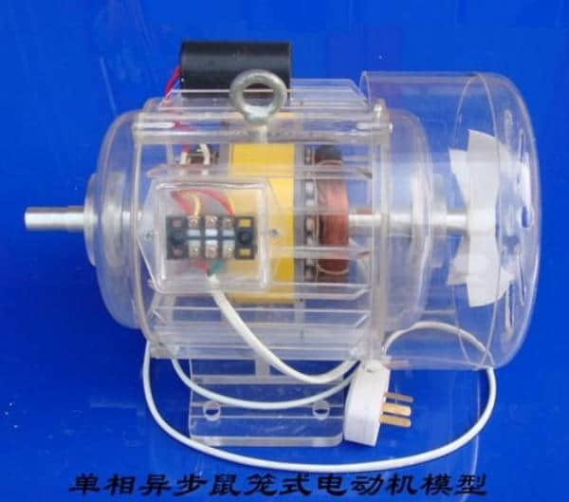
单相异步鼠笼式电动机模型
输入电压单相电压220V
转速每分钟600转-----1000转
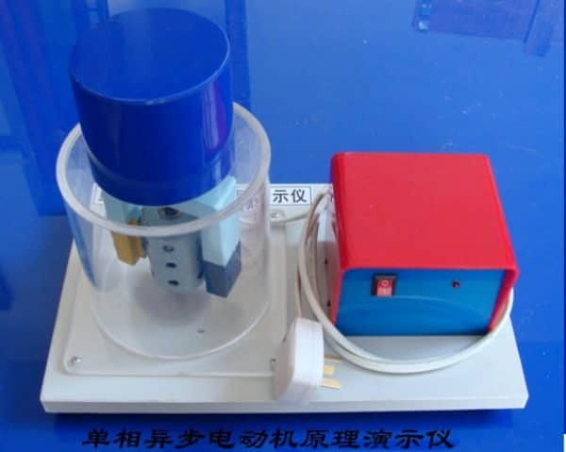
单相异步电动机原理演示仪
输入单相220V
转速每分8转
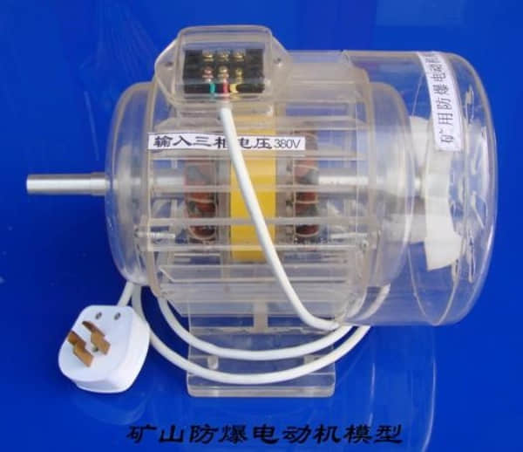
矿用防爆电动机模型
输入三相电压380V
转速每分钟500转----800转
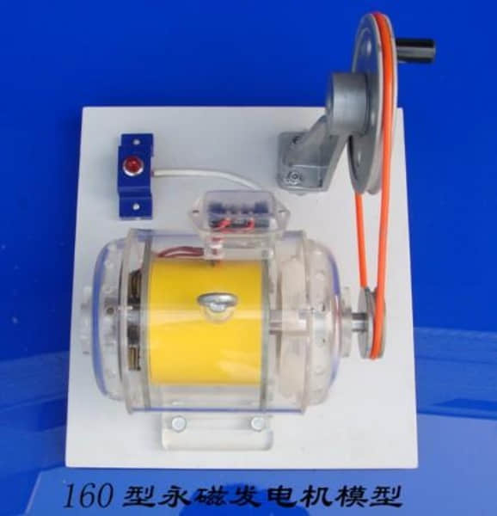
160型永磁发电机模型
输出6.3V
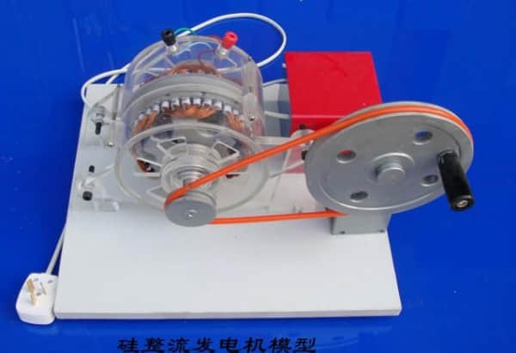
硅整流发电机模型
输入三相电压220V
输出电压3V
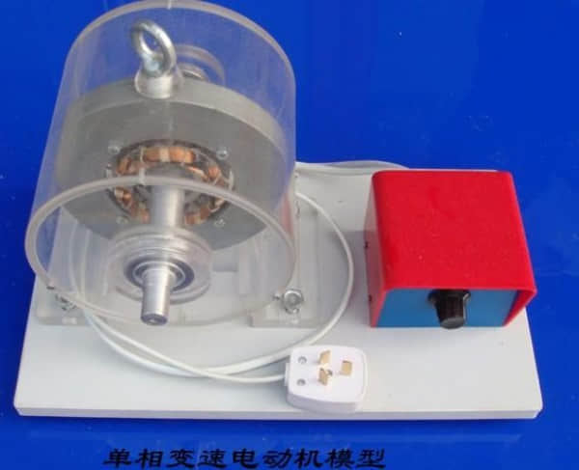
单相调速电动机模型
输入交流200V
转速每分300-500转
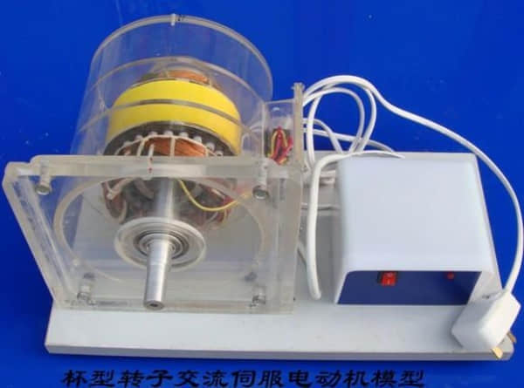
杯形转子交流伺服电动机模型
输入交流220V
转速每分钟500转----800转
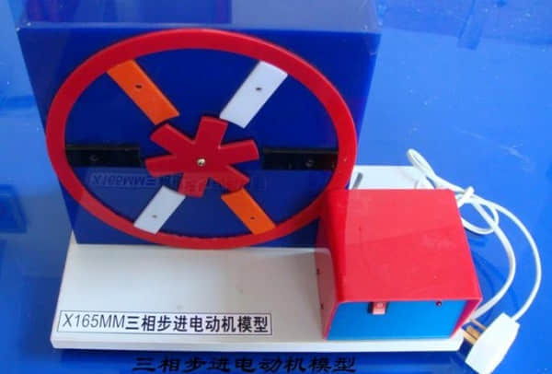
三相步进电动机模型
输入电源220V
转速每分钟8转
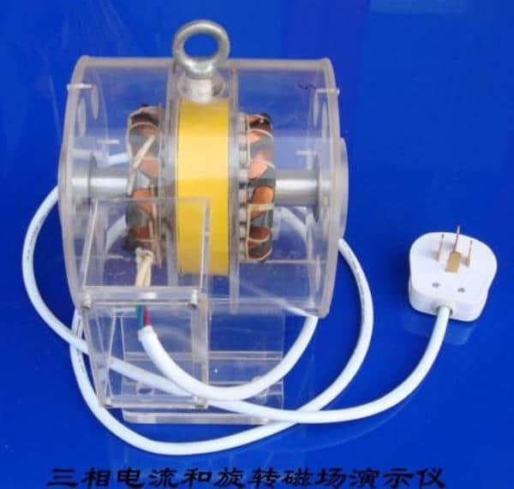
三相电流和和旋转磁场演示仪
输入三相电压380V
转速每分钟600转------800转
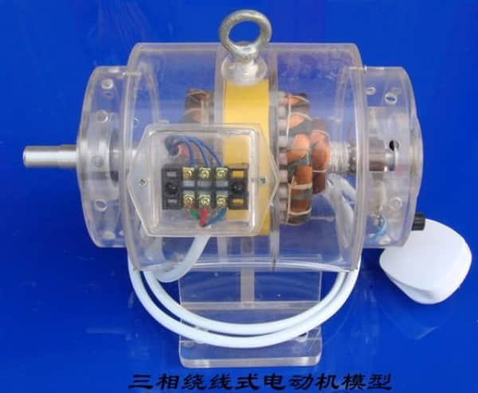
三相绕线异步电动机模型
输入三相低压380V
转速每分钟500转------800转
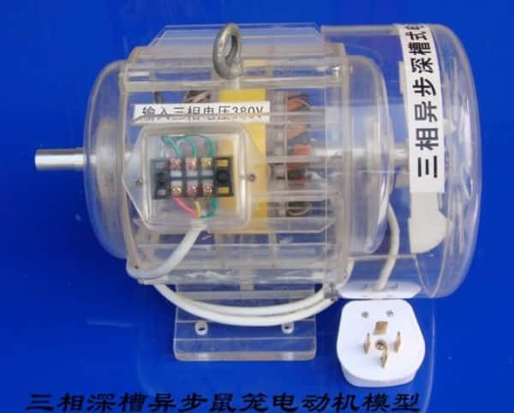
三相异步深槽鼠笼式电动机模型
输入三相电压380V
转速每分钟600转----800转
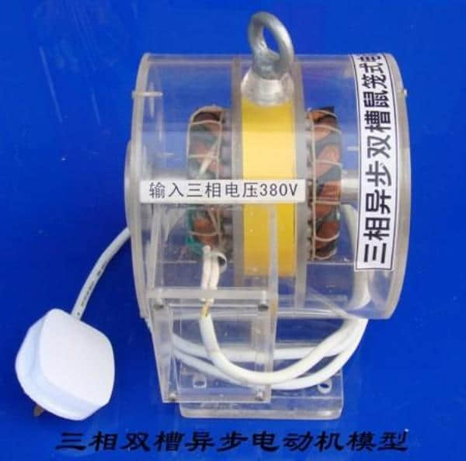
三相异步双槽鼠笼式电动机模型
输入三相电压380V
转速每分钟600转----800转
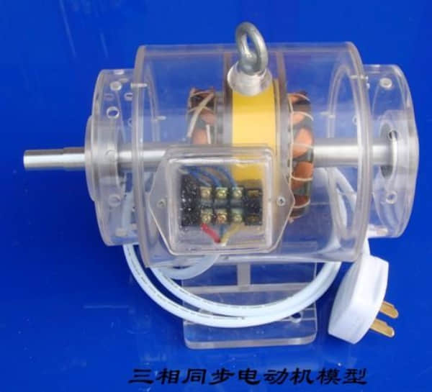
三相同步电动机模型
输入三相电压380V
转速每分钟500转----800转
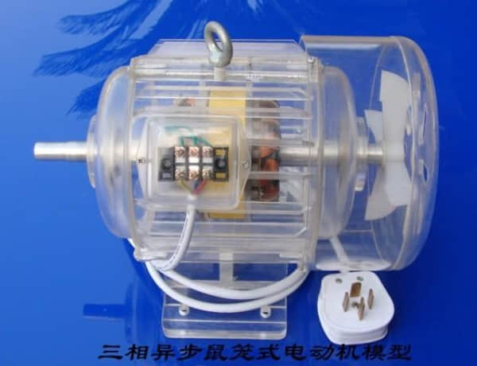
三相异步鼠笼式电动机模型
输入三相电压380V
转速每分钟600转------1000转
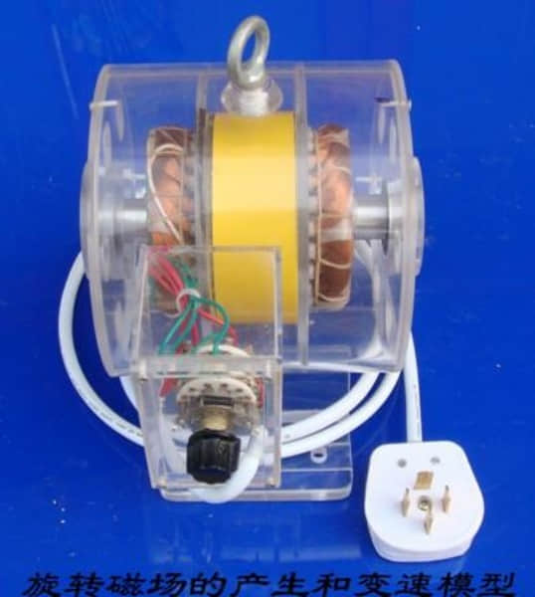
旋转磁场的产生和变速模型
输入三相电压380V
转速每分钟400转----800转
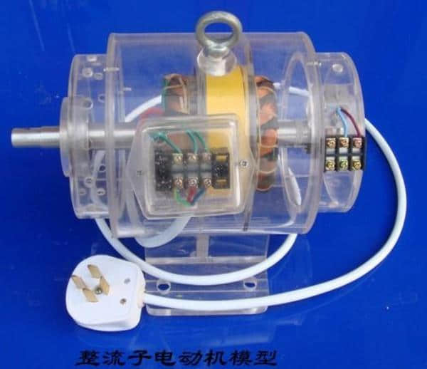
三相整流子电动机模型
输入三相低压380V
转速每分500-800转
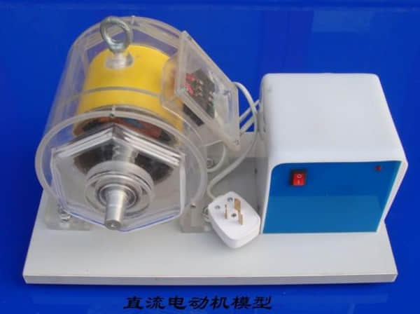
直流电动机模型
输入直流220V
转速每分钟500-----800转
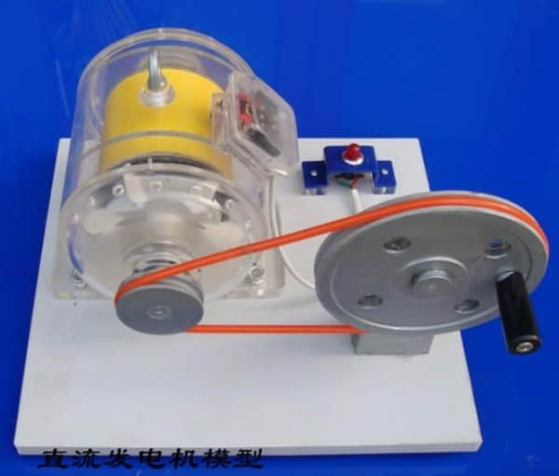
直流发电机模型
输出电压6.3V----3V
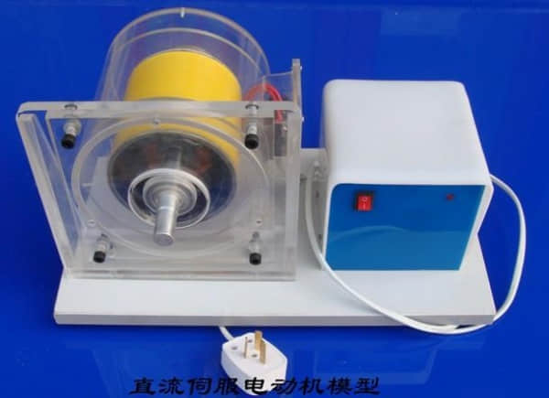
直流伺服电动机模型
输入直流220V
转速每分钟500转----800转
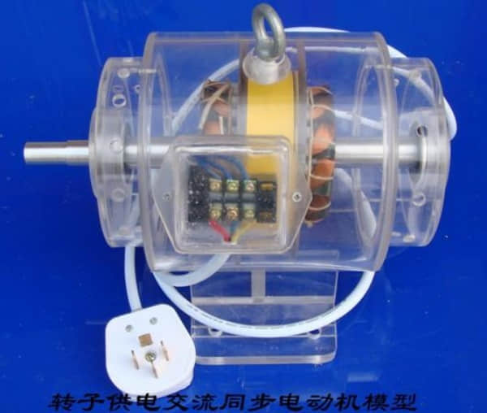
转子供电交流同步电动机模型
输入三相低压380V
转速每分钟500转----800转
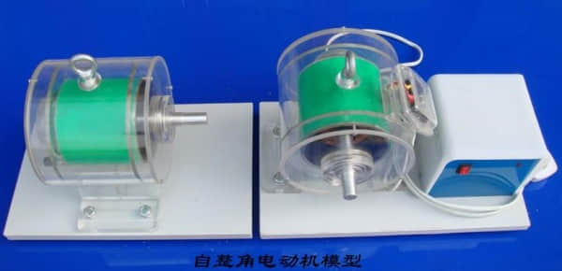
自整角电动机模型《发射机》
输入交流220V
转速每分600-800转
输出交流24V
自整角电动机模型《接收机》
接收电压24V
转速每分600-800转

